2019中考数学一轮复习单元检测试卷
第十五单元 分式
考试时间：120分钟；满分：150分
学校:___________姓名：___________班级：___________考号：___________
一、选择题（本大题共10小题，每小题4分，共40分）
得 分 | 评卷人

1．若分式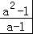有意义，则a满足的条件是（ ）
A．a≠1的实数 B．a为任意实数
C．a≠1或﹣1的实数 D．a＝﹣1
2．若式子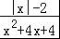的值等于0，则x的值为（ ）
A．±2 B．﹣2 C．2 D．﹣4
3．若a﹣b＝﹣5ab，则分式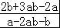的值为（ ）
A． B． C．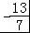 D．
4．若x，y的值均扩大为原来的2倍，则下列分式的值保持不变的是（ ）
A． B． C． D．
5．下列结果正确的是（ ）
A．（﹣56.7）⁰＝1 B．×5⁰＝0
C．（﹣）^{﹣2}＝﹣ D．3^{﹣3}＝﹣
6．人体中红细胞的直径约为0.0000077米，将0.0000077用科学记数法表示为（ ）
A．7.7×10^{﹣6} B．7.7×10^{﹣5} C．0.77×10^{﹣6} D．0.77×10^{﹣5}
7．老师设计了一个接力游戏，用小组合作的方式完成分式的运算，规则是：每人只能看见前一个人给的式子，并进行一步计算，再将结果传递给下一个人，最后完成计算．其中一个组的过程是：老师给甲，甲一步计算后写出结果给乙，乙一步计算后写出结果给丙，丙一步计算后写出结果给丁，丁最后算出结果．
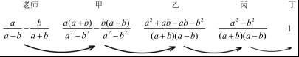
接力中，自己负责的一步出现错误的是（ ）
A．甲 B．乙 C．丙 D．丁
8．若a+b＝5，则代数式（﹣a）÷（）的值为（ ）
A．5 B．﹣5 C．﹣ D．
9．使得关于x的不等式组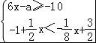有且只有4个整数解，且关于x的分式方程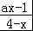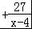＝﹣8的解为正数的所有整数a的值之和为（ ）
A．11 B．15 C．18 D．19
10．某单位向一所希望小学赠送1080本课外书，现用A、B两种不同的包装箱进行包装，单独使用B型包装箱比单独使用A型包装箱可少用6个；已知每个B型包装箱比每个A型包装箱可多装15本课外书．若设每个A型包装箱可以装书x本，则根据题意列得方程为（ ）
A．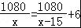 B．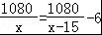
C．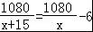 D．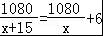
二、填空题（本大题共4小题，每小题5分，共20分）
得 分 | 评卷人

11．若a+b＝7，ab＝12，则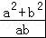的值为 ．
12．已知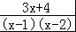＝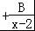，则实数A﹣B＝ ．
13．计算：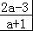 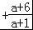＝ ．
14．关于x的分式方程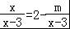的解为正数，则m的取值范围是 ．
三、解答题（本大题共9小题，满分90分,其中第15,16,17,18题每题8分，19,20题每题10分，21,22题每题12分，23题14分）
得 分 | 评卷人

15．化简下列各式．
（1）（a+b）²﹣2a（b+a）；
（2）（x+1﹣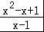）÷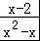．

16．已知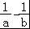＝3，求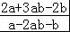的值．

17．解方程： +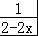＝3．

18．先化简，再求值：（+a﹣2）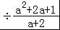，其中a＝3．

19．先化简，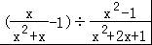，然后从﹣1≤x≤2的范围内选取一个合适的整数作为x的值代入求值．

20．阅读下面的解题过程：
已知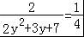，求代数式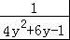的值．
解：由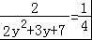，取倒数得，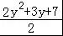＝4，即2y²+3y＝1．
所以4y²+6y﹣1＝2（2y²+3y）﹣1
＝2×1﹣1＝1，
则可得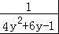＝1．
该题的解题方法叫做“倒数法”，请你利用“倒数法”解下面的题目：
已知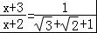，求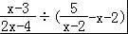的值．

21．如果一个分式的分子或分母可以因式分解，且这个分式不可约分，那么我们称这个分式为“和谐分式”．
（1）下列分式：①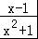；②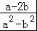；③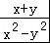；④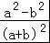．其中是“和谐分式”是 （填写序号即可）；
（2）若a为正整数，且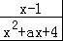为“和谐分式”，请写出a的值；
（3）在化简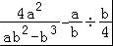时，
小东和小强分别进行了如下三步变形：
小东：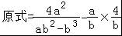＝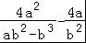＝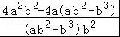
小强：＝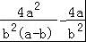＝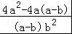
显然，小强利用了其中的和谐分式，第三步所得结果比小东的结果简单，原因是： ，
请你接着小强的方法完成化简．

22．春节即将来临，根据习俗每家每户都会在门口挂红灯笼和贴对联．某商店看准了商机，准备购进一批红灯笼和对联进行销售，已知对联的进价比红灯笼的进价少10元，若用720元购进对联的数量比用720元购进红灯笼的数量多50件．
（1）对联和红灯笼的单价分别为多少？
（2）由于销售火爆，第一批售完后，该商店以相同的进价再购进300幅对联和200个红灯笼，已知对联的销售价格为12元一幅，红灯笼的销售价格为24元一个销售一段时间后发现对联售出了总数的，红灯笼售出了总数的，为了清仓，该店老板决定对剩下的红灯笼和对联以相同的折扣数打折销售，并很快全部售出，问商店最低打几折，才能使总的利润率不低于20%？

23．欧城物业为美化小区，要对面积为9600平方米的区域进行绿化，计划安排甲、乙两个园林队完成，已知甲园林队每天绿化面积是乙园林队每天绿化面积的2倍，并且甲、乙两园林队独立完成面积为800平方米区域的绿化时，甲园林队比乙园林队少用2天．
（1）求甲、乙两园林队每天能完成绿化的面积分别是多少平方米．
（2）物业每天需付给甲园林队的绿化费用为0.4万元，乙园林队的绿化费用为0.25万元，如果这次绿化总费用不超过10万元，那么欧城物业至少应安排甲园林队工作多少天？

参考答案与试题解析
一．选择题（共10小题）
1．解：∵分式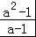有意义，
∴a﹣1≠0，
解得：a≠1．
故选：A．
2．解：由题意可知：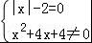
解得：x＝2
故选：C．
3．解：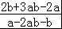
＝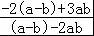
∵a﹣b＝﹣5ab，
∴原式＝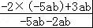
＝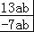
＝﹣
故选：C．
4．解：A．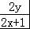≠，不符合题意；
B．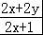≠，不符合题意；
C．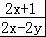≠，不符合题意；
D．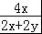＝，符合题意；
故选：D．
5．解：A、（﹣56.7）⁰＝1，正确；
B、×5⁰＝，故此选项错误；
C、（﹣）^{﹣2}＝，故此选项错误；
D、3^{﹣3}＝，故此选项错误；
故选：A．
6．解：0.000007＝7×10^{﹣6}．
故选：A．
7．解：乙同学的过程有误，应为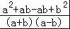，
故选：B．
8．解：∵a+b＝5，
∴（﹣a）÷（）
＝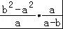
＝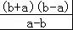
＝﹣（a+b）
＝﹣5，
故选：B．
9．解：解不等式组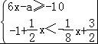得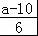≤x＜4，
∵关于x的不等式组有且只有4个整数解，
∴﹣1＜≤0，
解得4＜a≤10，
解方程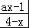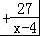＝﹣8得x＝，
∵方程的解为正数，
∴8﹣a＞0且8﹣a≠1，
解得：a＜8且a≠7，
所以在4＜a≤10的范围内符合条件的整数有5、6，
则整数a的值之和为11，
故选：A．
10．解：根据题意，得：．
故选：C．
二．填空题（共4小题）
11．解：原式＝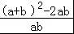，
由于a+b＝7，ab＝12．
∴原式＝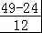＝，
故答案为：．
12．解： 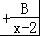＝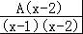+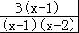＝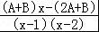，
根据题意知，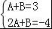，
解得：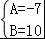，
∴A﹣B＝﹣7﹣10＝﹣17，
故答案为：﹣17．
13．解：原式＝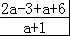
＝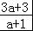
＝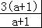
＝3，
故答案为：3．
14．解：解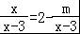得x＝6+m，
∵关于x的分式方程的解为正数，
∴6+m＞0，
∴m＞﹣6，
∵x﹣3≠0，
∴x≠3，
∴m+6≠3，
∴m≠﹣3，
∴m的取值范围是m＞6且m≠﹣3，
故答案为：m＞﹣6且m≠﹣3．
三．解答题（共9小题）
15．解：（1）原式＝a²+2ab+b²﹣2ab﹣a²
＝b²；
（2）原式＝•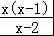
＝x；
16．解：由题意可知：b﹣a＝3ab，
∴a﹣b＝﹣3ab
∴原式＝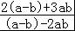
＝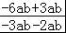
＝
17．解：方程变形得：﹣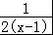＝3
方程两边同乘以2（x﹣1）得：2x﹣1＝6（x﹣1）
解得：x＝
经验：把x＝代入2（x﹣1）≠0
所以：原分式方程的解x＝．
18．解：原式＝（+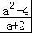）÷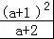
＝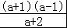•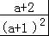
＝，
当a＝3时，
原式＝＝．
19．解：原式＝[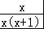﹣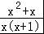]÷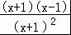
＝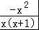•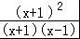
＝﹣，
∵x≠±1且x≠0，
∴在﹣1≤x≤2中符合条件的x的值为x＝2，
则原式＝﹣＝﹣2．
20．解：原式＝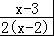÷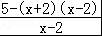
＝•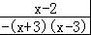
＝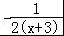，
∵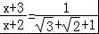，
∴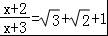，
∴1﹣＝+1，
∴﹣＝，
∴原式＝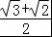．
21．解：（1）②分式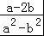＝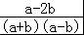，不可约分，
∴分式是和谐分式，
故答案为：②；

（2）∵分式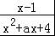为和谐分式，且a为整数，
∴a＝4，a＝﹣4，a＝5；

（3）小强利用了其中的和谐分式，第三步所得结果比小东的结果简单，原因是：小强通分时，利用和谐分式找到了最简公分母，
原式＝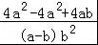＝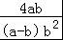＝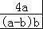＝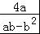
故答案为：小强通分时，利用和谐分式找到了最简公分母．
22．解：（1）设对联的进货单价为x元/幅，则红灯笼的进货单价为（x+10）元/个，
依题意，得：﹣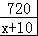＝50，
解得：x＝8，
经检验，x＝8是所列分式方程的解，且符合题意，
∴x+10＝18．
答：对联的进货单价为8元/幅，红灯笼的进货单价为18元/个．
（2）设该店老板决定对剩下的红灯笼和对联打y折销售，
依题意，得：×300×（12﹣8）+×200×（24﹣18）+×300×（12×﹣8）+×200×（24×﹣18）≥（300×8+200×18）×20%，
解得：y≥5．
答：商店最低打5折，才能使总的利润率不低于20%．
23．解：（1）设乙园林队每天能完成绿化的面积为x平方米，则甲园林队每天能完成绿化的面积为2x平方米，
根据题意得：﹣＝2，
解得：x＝200，
经检验，x＝200是原分式方程的解，
∴当x＝200时，2x＝400；
答：甲、乙两园林队每天能完成绿化的面积分别是400平方米和200平方米；

（2）设欧城物业应安排甲园林队工作y天，则乙园林队工作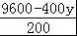＝（48﹣2y）天，
根据题意得：0.4y+0.25（48﹣2y）≤10，
解得：y≥20，
∴y的最小值为20．
答：甲工程队至少应工作20天．

